Process Standard 工序标准





更新记录Update
版本Revision | 日期 Date | 修改内容 Changes and comments
0.1 | 2017/02/27 | 初稿/lwu4

1 系统概述 4
2 系统框架介绍 5
2.1 系统整体架构 5
3 业务流程说明 6
3.1 整体业务流程 6
3.2 业务说明 6
3.3 应急流程说明 6
3.4 G08 Series保险杠项目接口说明 6
3.4.1. G08 Series 前保防错条码规则说明 6
3.4.2. G08 Series 后保防错条码规则说明 9
3.4.3. G08 Series 后保门槛防错条码规则说明 11
3.5 G08 MSP保险杠项目接口说明 13
3.5.1. G08 MSP前保防错条码规则说明 13
3.5.2. G08 MSP 后保防错条码规则说明 15
3.5.3. G08 MSP后保门槛防错条码规则说明 17

系统概述
该业务主要涉及对工装防错设备对于整个业务与MES操作的流程说明与MES与工装设备之间数据通讯的通讯方式说明。

系统框架介绍

系统整体架构
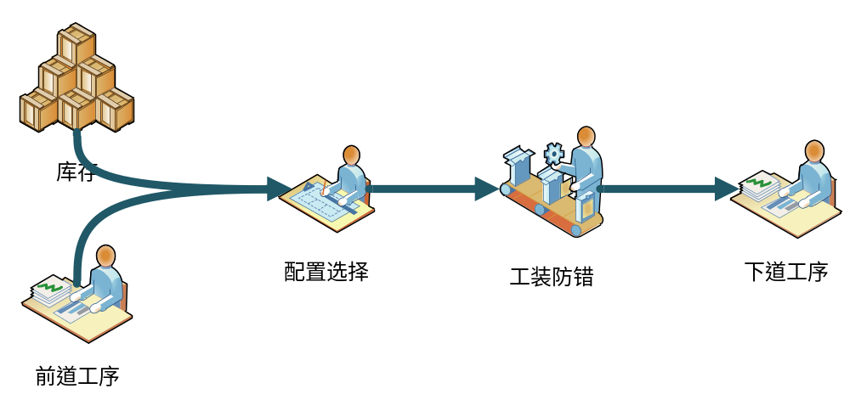

业务流程说明

整体业务流程
无

业务说明
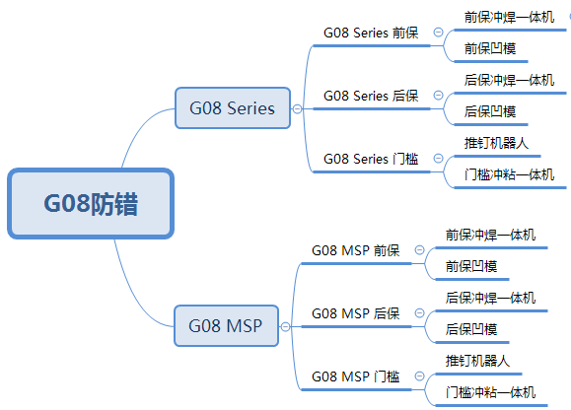

应急流程说明
无

G08 Series保险杠项目接口说明

G08 Series 前保防错条码规则说明

G08 Series前保一共防错一共包含以下设备：

设备 | 防错零件
前保冲焊一体机 | ICAM孔（是否冲孔）
前保冲焊一体机 | PMA孔（是否冲孔）
前保冲焊一体机 | PDC孔（是否冲孔）
前保冲焊一体机 | 侧格栅左（配置防错）
前保冲焊一体机 | 雷达支架(颜色防错）
前保凹模 | 中格栅（类型）
前保凹模 | 雾灯（有/无）
前保凹模 | 盲区雷达（有/无）
前保凹模 | PMA（有/无）
前保凹模 | PDC-2/3/4/5（有/无）
前保凹模 | 线束(pokayoke)
前保凹模 | 雷达（颜色）

各设备的防错编码规则如下：

G08 Series前保冲焊一体机
防错编码数据位使用一位条码进行表示：

位数： | 1 | 2 | 3 | 4 | 5
防错项目 | ICAM是否冲孔 | PMA是否冲孔 | PDC是否冲孔 | 侧格栅左 类型 | 雷达支架颜色防错装置
防错码 | 0:不冲孔；1:冲孔 | 0:不冲孔；1:冲孔 | 0:不冲孔；1:冲孔 | 具体参考下表 | 具体参考下表
校验零件

侧格栅左的类型防错配置说明：
配置 | QAD号 | 防错代码
1.侧格栅-左/右 | 7399901 | 1
2.侧格栅（带PDC）-左/右 | 7399903 | 2
3.侧格栅(带NSW)-左/右 | 7422945 | 3
4.侧格栅(带PDC+NSW)-左/右 | 7420871 | 4

雷达支架颜色防错配置说明：
配置 | QAD号 | 防错代码
Black Sapphire 宝石黑 |  | 1
Mineralweiß 矿石白 |  | 2
Glaciersilber 冰川银 |  | 3
Alpine white 雪山白 |  | 4
cosmosblau |  | 5
Carbonschwarz泰坦黑 |  | 6
phytonicblau |  | 7
sophistograu |  | 8
sparkling storm 风闪灰 |  | 9
terrabraun |  | A
moonlight silver月光银 |  | B
Flamencorot弗拉门戈红 |  | C

每条保存信息包括，时间，条码内容，防错码内容
本设备额外增加（下同）：上下冲刀实际温度*12，焊接模式*7，焊头实际焊接时间*7，焊头实际焊接深度*7，
报警信息*5
共38
注：焊接模式指当前选择的是深度模式还是时间模式，返回值深度模式1，时间模式2
焊接时间格式 ??.??s
焊接深度格式 ??.??mm
报警信息指当前零件生产过程中出现的最后5条报警信息，例5#焊接深度不良

G08Series前保凹模
前保超声波焊机防错项目说明如下：
位数： | 1 | 2 | 3 | 4 | 5 | 6-12 | 13-19
防错项目 | 中格栅类型 | 雾灯有无 | PMA有无 | PDC-2/3/4/5 有无 | 雷达颜色 | 盲区雷达有无 | 线束类型
防错码 | 1：不带CCR  2：带CCR | 0：无  1：有 | 0：无  1：有 | 0：无  1：有 | 参考下表 | 6885755：有  0000000:无 | 参考下表
校验零件 | 1：7399898  2：7399900 | 1：7412527 | 1：9283194 | 1：9283195 |  | 6885755

雷达支架颜色防错配置说明：
配置 | QAD号 | 防错代码
Black Sapphire 宝石黑 |  | 1
Mineralweiß 矿石白 |  | 2
Glaciersilber 冰川银 |  | 3
Alpine white 雪山白 |  | 4
cosmosblau |  | 5
Carbonschwarz泰坦黑 |  | 6
phytonicblau |  | 7
sophistograu |  | 8
sparkling storm 风闪灰 |  | 9
terrabraun |  | A
moonlight silver月光银 |  | B
Flamencorot弗拉门戈红 |  | C

线束类型防错配置说明：
配置 | QAD号 | 防错代码
无线束 |  | 0000000
线束-NSW |  | 6833975
线束-PDC |  | 6833976
线束-PDC/NSW |  | 6833977
线束-PDC/PMA |  | 6833978
线束-PDC/PMA/NSW |  | 6833979
线束-PDC/PMA/KAMERA |  | 6833980
线束-PDC/PMA/KAMERA/NSW |  | 6833981
线束-PDC/SRR |  | 6833982
线束-PDC/SRR/NSW |  | 6833983
线束-PDC/PMA/SRR |  | 6833984
线束-PDC/PMA/SRR/NSW |  | 6833985
线束-PDC/PMA/SRR/KAMERA |  | 6833986
线束-PDC/PMA/SEE/KAMERA |  | 6833987

保存信息增加：无

G08 Series 后保防错条码规则说明

G08 Series前保一共防错一共包含以下设备：

设备 | 防错零件
后保冲焊一体机 | PMA孔（是否冲孔）
后保冲焊一体机 | PDC孔（是否冲孔）
后保冲焊一体机 | 雷达支架(颜色防错）
后保凹模 | PMA-1/6 有无
后保凹模 | PDC-2/3/4/5 有无
后保凹模 | 雷达颜色防错装置
后保凹模 | 线束 类型

G08 Series后保冲焊一体机
防错编码数据位使用一位条码进行表示：

位数： | 1 | 2 | 3
防错项目 | PMA是否冲孔 | PDC是否冲孔 | 雷达支架颜色防错装置
防错码 | 0:不冲孔；1:冲孔 | 0:不冲孔；1:冲孔 | 具体参考下表
校验零件

雷达支架颜色防错配置说明：
配置 | QAD号 | 防错代码
Black Sapphire 宝石黑 |  | 1
Mineralweiß 矿石白 |  | 2
Glaciersilber 冰川银 |  | 3
Alpine white 雪山白 |  | 4
cosmosblau |  | 5
Carbonschwarz泰坦黑 |  | 6
phytonicblau |  | 7
sophistograu |  | 8
sparkling storm 风闪灰 |  | 9
terrabraun |  | A
moonlight silver月光银 |  | B
Flamencorot弗拉门戈红 |  | C
保存信息增加：上下冲刀实际温度*12，焊接模式*6，焊头实际焊接时间*6，焊头实际焊接深度*6，
报警信息*5
共35

G08 Series后保凹模
防错编码数据以下列规则定义：
位数： | 1 | 2 | 3 | 4-10
防错项目 | PMA-1/6 有无 | PDC-2/3/4/5 有无 | 雷达颜色防错装置 | 线束类型
防错码 | 0：不冲孔  1：冲孔 | 0：不冲孔  1：冲孔 | 参考下表 | 参考下表
校验零件

雷达颜色防错配置说明：
配置 | QAD号 | 防错代码
Black Sapphire 宝石黑 |  | 1
Mineralweiß 矿石白 |  | 2
Glaciersilber 冰川银 |  | 3
Alpine white 雪山白 |  | 4
cosmosblau |  | 5
Carbonschwarz泰坦黑 |  | 6
phytonicblau |  | 7
sophistograu |  | 8
sparkling storm 风闪灰 |  | 9
terrabraun |  | A
moonlight silver月光银 |  | B
Flamencorot弗拉门戈红 |  | C

线束类型防错说明：
配置 | QAD | 防错代码
无线束 |  | 0000000
线束-PDC |  | 6834142
线束-PDC+PMA |  | 6834143

保存信息增加：无

G08 Series 后保门槛防错条码规则说明

G08 Series后保门槛防错一共包含以下设备：

设备 | 防错零件
推钉机器人 | 底涂 有无
门槛冲粘一体机 | 是否冲孔
门槛冲粘一体机 | 底涂 有无
门槛冲粘一体机 | 地毯灯支架左/右 有无

G08 Series后保门槛推钉机器人
防错编码数据以下列规则定义：
位数： | 1
防错项目 | 底涂 有无
防错码 | 0：无底涂  1：有底涂
校验零件 | 7466409

保存信息增加：无

G08 Series后保门槛冲粘一体机
防错编码数据以下列规则定义：
位数： | 1 | 2 | 3
防错项目 | 是否冲孔 | 底涂 有无 | 地毯灯支架左/右 有无
防错码 | 0：无冲孔  1：有冲孔 | 0：无底涂  1：有底涂 | 0：无支架  1：有支架
校验零件 | 7466409 | 7466409 | 7466409

保存信息增加：冲刀实际发波时间*2，黏贴保压时间*2
报警信息*5
共9

G08 MSP保险杠项目接口说明

G08 MSP前保防错条码规则说明

G08 MSP前保一共防错一共包含以下设备：

设备 | 防错零件
前保冲焊一体机 | ICAM孔（是否冲孔）
前保冲焊一体机 | PMA孔（是否冲孔）
前保冲焊一体机 | PDC孔（是否冲孔）
前保冲焊一体机 | 雷达支架(颜色防错）
前保凹模 | 中格栅（类型）
前保凹模 | 雾灯（有/无）
前保凹模 | 盲区雷达（有/无）
前保凹模 | PMA（有/无）
前保凹模 | PDC-2/3/4/5（有/无）
前保凹模 | 侧格栅封板左右(有/无)
前保凹模 | 线束(pokayoke)
前保凹模 | 雷达（颜色）

各设备的防错编码规则如下：

G08 Series前保冲焊一体机
防错编码数据位使用一位条码进行表示：

位数： | 1 | 2 | 3 | 4
防错项目 | ICAM是否冲孔 | PMA是否冲孔 | PDC是否冲孔 | 雷达支架颜色防错装置
防错码 | 0:不冲孔；1:冲孔 | 0:不冲孔；1:冲孔 | 0:不冲孔；1:冲孔 | 具体参考下表
校验零件

雷达支架颜色防错配置说明：
配置 | QAD号 | 防错代码
Black Sapphire 宝石黑 |  | 1
Mineralweiß 矿石白 |  | 2
Glaciersilber 冰川银 |  | 3
Alpine white 雪山白 |  | 4
cosmosblau |  | 5
Carbonschwarz泰坦黑 |  | 6
phytonicblau |  | 7
sophistograu |  | 8
sparkling storm 风闪灰 |  | 9
terrabraun |  | A
moonlight silver月光银 |  | B
Flamencorot弗拉门戈红 |  | C

保存信息增加：上冲刀实际温度*5，焊接模式*7，焊头实际焊接时间*7，焊头实际焊接深度*7，
报警信息*5
共31

G08 MSP前保凹模
前保超声波焊机防错项目说明如下：
位数： | 1 | 2 | 3 | 4 | 5 | 6 | 7-13 | 14-20
防错项目 | 中格栅类型 | 雾灯有无 | PMA有无 | PDC-2/3/4/5 有无 | 雷达颜色 | 侧格板封板左右有无 | 盲区雷达有无 | 线束类型
防错码 | 1：不带ACC  2：带ACC | 0：无  1：有 | 0：无  1：有 | 0：无  1：有 | 参考下表 | 0：无  1：有 | 6885755：有  0000000:无 | 参考下表
校验零件

雷达支架颜色防错配置说明：
配置 | QAD号 | 防错代码
Black Sapphire 宝石黑 |  | 1
Mineralweiß 矿石白 |  | 2
Glaciersilber 冰川银 |  | 3
Alpine white 雪山白 |  | 4
cosmosblau |  | 5
Carbonschwarz泰坦黑 |  | 6
phytonicblau |  | 7
sophistograu |  | 8
sparkling storm 风闪灰 |  | 9
terrabraun |  | A
moonlight silver月光银 |  | B
Flamencorot弗拉门戈红 |  | C

线束类型防错配置说明：
配置 | QAD号 | 防错代码
无线束 |  | 0000000
线束-PDC / NSW |  | 6833988
线束-PDC / PMA / NSW |  | 6833989
线束-PDC / PMA / KAMERA / NSW |  | 6833990
线束-PDC / SRR / NSW |  | 6833991
线束-PDC / PMA / SRR / NSW |  | 6833992
线束-PDC / PMA / SRR / KAMERA / NSW |  | 6833993

保存信息增加：无

G08 MSP 后保防错条码规则说明

G08 MSP后保一共防错一共包含以下设备：

各设备的防错项目如下表如示：
设备 | 防错零件
后保冲焊一体机 | PMA孔（是否冲孔）
后保冲焊一体机 | PDC孔（是否冲孔）
后保冲焊一体机 | 雷达支架(颜色防错）
后保凹模 | PMA-1/6 有无
后保凹模 | PDC-2/3/4/5 有无
后保凹模 | 粘接线束卡扣有无
后保凹模 | 雷达颜色防错装置
后保凹模 | 线束 类型

G08 MSP后保冲焊一体机
防错编码数据位使用一位条码进行表示：

位数： | 1 | 2 | 3
防错项目 | PMA是否冲孔 | PDC是否冲孔 | 雷达支架颜色防错装置
防错码 | 0:不冲孔；1:冲孔 | 0:不冲孔；1:冲孔 | 具体参考下表
校验零件

雷达支架颜色防错配置说明：
配置 | QAD号 | 防错代码
Black Sapphire 宝石黑 |  | 1
Mineralweiß 矿石白 |  | 2
Glaciersilber 冰川银 |  | 3
Alpine white 雪山白 |  | 4
cosmosblau |  | 5
Carbonschwarz泰坦黑 |  | 6
phytonicblau |  | 7
sophistograu |  | 8
sparkling storm 风闪灰 |  | 9
terrabraun |  | A
moonlight silver月光银 |  | B
Flamencorot弗拉门戈红 |  | C

保存信息增加：上冲刀实际温度*5，焊接模式*6，焊头实际焊接时间*6，焊头实际焊接深度*6，
报警信息*5
共28

G08 Series后保凹模
防错编码数据以下列规则定义：
位数： | 1 | 2 | 3 | 4 | 5-11
防错项目 | PMA-1/6 有无 | PDC-2/3/4/5 有无 | 粘接线束卡扣有无 | 雷达颜色防错装置 | 线束类型
防错码 | 0：不冲孔  1：冲孔 | 0：不冲孔  1：冲孔 | 0：无  1:圾 | 参考下表 | 参考下表
校验零件

雷达颜色防错配置说明：
配置 | QAD号 | 防错代码
Black Sapphire 宝石黑 |  | 1
Mineralweiß 矿石白 |  | 2
Glaciersilber 冰川银 |  | 3
Alpine white 雪山白 |  | 4
cosmosblau |  | 5
Carbonschwarz泰坦黑 |  | 6
phytonicblau |  | 7
sophistograu |  | 8
sparkling storm 风闪灰 |  | 9
terrabraun |  | A
moonlight silver月光银 |  | B
Flamencorot弗拉门戈红 |  | C

线束类型防错说明：
配置 | QAD | 防错代码
无线束 |  | 0000000
线束-PDC |  | 6834142
线束-PDC+PMA |  | 6834143

保存信息增加：无

G08 MSP后保门槛防错条码规则说明

G08 Series后保门槛防错一共包含以下设备：

设备 | 防错零件
推钉机器人 | 底涂 有无
门槛冲粘一体机 | 是否冲孔
门槛冲粘一体机 | 底涂 有无
门槛冲粘一体机 | 地毯灯支架左/右 有无

G08 Series后保门槛推钉机器人
防错编码数据以下列规则定义：
位数： | 1
防错项目 | 底涂 有无
防错码 | 0：无底涂  1：有底涂
校验零件 | 7466409

G08 Series后保门槛冲粘一体机
防错编码数据以下列规则定义：
位数： | 1 | 2 | 3
防错项目 | 是否冲孔 | 底涂 有无 | 地毯灯支架左/右 有无
防错码 | 0：无冲孔  1：有冲孔 | 0：无底涂  1：有底涂 | 0：无支架  1：有支架
校验零件 | 7466409 | 7466409 | 7466409

保存信息增加：冲刀加热温度*2，黏贴保压时间*2，黏贴力*2，支架加热温度*4，蒙皮加热时间*2
报警信息*5
共7

101

102

103

104

105

106

107

108

109

110

111

112

